BOLETÍN MES DE JUNIO 2023

**……….................................................................................................**

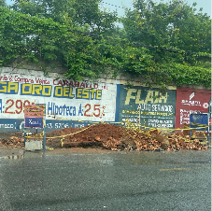Culmina reparación de avería en la calle Eugenio Miches, antigua prolongación Santa Rosa, frente a la escuela el Peñón.

**……….................................................................................................**

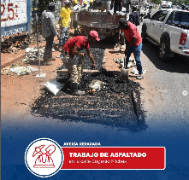Equipo técnico de COAAROM, inicia los trabajos de asfalto en la calle Eugenio Miches antigua prolongación Santa Rosa, luego de la reparación de avería en la línea de impulsión que abastece esta zona.

**....................................................................................................**

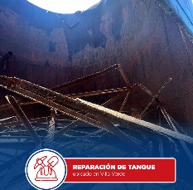Inician los trabajos de reconstrucción de tanque de almacenamiento de zona alta. Este tanque puede almacenar más 500 mil galones de agua, su reparación total dará un gran paso beneficiando, con el preciado líquido, el agua a sectores como; Villa Verde, San Carlos, ensanche Almeyda, Villa Nazaret, Matty Bisonó y zonas aledañas.

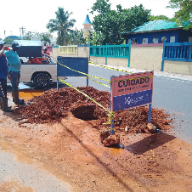**..........................................................................................................**  
Reparación de avería en la línea de impulsión de 8 pulgadas en la calle Gregorio Luperón frente al parque de la Biblia. .

**..........................................................................................................**

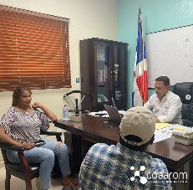El director general de La Corporación del Acueducto y Alcantarillado de La Romana, COAAROM, sostiene reunión con la alcaldesa del municipio de Guaymate Ivelisse Méndez.

**.........................................................................................................**

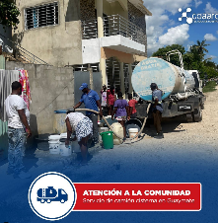El departamento de Atención a la Comunidad de COAAROM, continúa trabajando sin horas de descanso para abastecer todos los sectores afectados de esta comunidad a través de nuestros camiones cisternas para mitigar la problemática que enfrenta este municipio en cuanto al servicio del agua,

**..........................................................................................................**

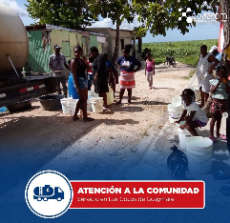**..........................................................................................................** Atención a la Comunidad, a través del servicio de camión cisterna ha estado abasteciendo aquellos sectores que de una forma u otra no reciben el servicio de agua.

**..........................................................................................................**

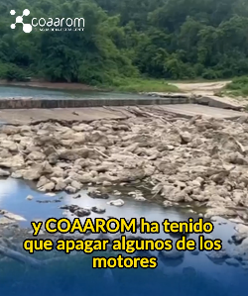 Instamos a la ciudadanía a adoptar un uso responsable y consciente del agua, limitando actividades no esenciales como el lavado de vehículos y el riego de jardines.

**..........................................................................................................**

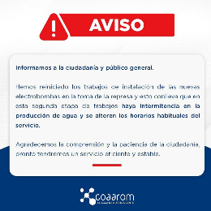Informamos a la ciudadanía y público general.  
Agradecemos la comprensión y la paciencia de la ciudadanía, pronto tendremos un servicio eficiente y estable.

**…………………………………………………………………………………………….**

Nuestro Director General, participó en la reunión de seguimiento a trabajos del sector agua encabezada por el presidente de la República, Luis Abinader.

**…………………………………………………………………………………………….**

